Hofgasse 12, A-8010 Graz Tel. ++43316/877-2745, E-Mail: amb@stmk.gv.at

LOMB
LÄNDERKONFERENZ DER OMBUDSSTELLEN
FÜR MENSCHEN MIT BEHINDERUNGEN

An das
Bundesministerium für Arbeit, Soziales und Konsumentenschutz
Stubenring 1
1010 Wien

liselotte.rudolf@bmask.gv.at
begutachtungsverfahren@parlament.gv.at

Stellungnahme im Begutachtungsverfahren
GZ: BMASK-40101/0014-IV/2010

Sehr geehrte Damen und Herren!

Im Folgenden ergeht die Stellungnahme der Länderkonferenz der Ombudsstellen für Menschen mit Behinderungen in Österreich zu den Entwürfen für das Budgetbegleitgesetz 2011-2014 in Bezug auf das Behinderteneinstellungsgesetz, das Bundesbehindertengesetz und das Bundes-Behindertengleichstellungsgesetz.

Zunächst ist festzuhalten, dass trotz der weitreichenden Folgen der geplanten Gesetzesänderungen eine sehr kurze Begutachtungsfrist festgesetzt wurde. Als Interessensvertreter/innen von Menschen mit Behinderungen weisen wir daher darauf hin, dass eine ausreichende und fachlich fundierte Begutachtung, welche unter Miteinbeziehung der Expert/innen in eigener Sache erfolgen muss, in dem vorgegebenen Zeitraum nicht durchgeführt werden kann. Zum einen, da die Gesetzesmaterie viel zu komplex ist und zum anderen die Inhalte der Gesetze allen Menschen mit Behinderung (z.B. auch gehörlosen Personen oder Personen mit Lernschwierigkeiten) erst zugänglich gemacht werden muss. Diese barrierefreie Zugänglichkeit und Übermittlung des Gesetzesentwurfes ist nicht erfolgt.

Grundsätzlich ist festzuhalten, dass Österreich aufgrund der Ratifizierung der UN-Konvention über die Rechte von Menschen mit Behinderungen eine umfangreiche Verpflichtungserklärung zur Herstellung der gleichberechtigten Teilhabe von Menschen mit Behinderungen in allen Lebenslagen abgegeben hat. Da diese Zielvorgabe in vielen Bereichen noch nicht erreicht ist, sind Einschränkungen, Kürzungen und Verzögerungen auf dem Weg zur vollständigen Umsetzung der Konvention als äußerst problematisch anzusehen.

Begrenzte finanzielle Mittel können keine Beschränkung von Menschenrechten rechtfertigen!

Zu den einzelnen Bestimmungen:

1.) Behinderteneinstellungsgesetz

Zu § 8 Abs. 2 und 7, § 9 Abs. 2, § 25 Abs. 14 und 15:
Lt. Geschäftsbericht des Bundessozialamtes gab es 2009 österreichweit insgesamt lediglich 579 Anträge auf Zustimmung zur Kündigung begünstigt behinderter Dienstnehmer/innen und nur 23 dieser Anträge wurden abgewiesen! Gleichzeitig haben 2008 von 17.113 beschäftigungspflichtigen Dienstgeber/innen nur 3.815 und damit 22,3% tatsächlich die erforderlichen Arbeitsplätze zur Verfügung gestellt. 76,7% der Betriebe bezahlten stattdessen die Ausgleichstaxe, die aktuell EUR 223,-- beträgt.

Diese äußerst geringe Bereitschaft der Wirtschaft behinderte Personen einzustellen hat sich auch in den Zeiten bester Konjunktur nicht geändert und der erhöhte Kündigungsschutz ist wohl zum größten Teil als Scheinargument für ein grundsätzlich mangelhaftes Engagement zur beruflichen Eingliederung anzusehen. Auch die umfassenden Bemühungen und Initiativen vor allem der Landesstellen der Bundessozialämter durch Beratungsangebote und Bewusstseinsbildung bei den Unternehmen ein Umdenken zu erreichen blieben bislang ebenfalls wenig erfolgreich, wie die anhaltend geringe Einstellungsquote beweist.

Es ist daher äußerst zweifelhaft, dass ein, wenn auch auf 3 Jahre befristetes, Aussetzen des erhöhten Kündigungsschutzes zu einer größeren Anzahl von Arbeitsplätzen für begünstigt behinderte Personen führen wird, wenn nicht gleichzeitig eine wesentlich höhere Hürde bei Nichterfüllung der Einstellungspflicht errichtet wird. Die vorgeschlagene geringe Erhöhung der Ausgleichstaxe - und dies auch nur für Unternehmen mit mehr als 100 Dienstnehmer/innen - erscheint dazu nicht geeignet. Eine Ausgleichzahlung in Höhe durchschnittlichen KV-Lohnes aller in einem Betrieb tätigen Mitarbeiter/innen wäre hier als Steuerungsinstrument wohl wesentlich wirksamer.

Zu § 14 Abs. 8:
Dass nunmehr der Ersatz von Reisekosten erst ab einer Entfernung von mehr als 50 km gewährt werden soll, würde bedeuten, dass jede Vorladung mit einem Selbstbehalt von bis zu EUR 42,-- (amtliches km-Geld für 100 km) verbunden wäre. Dies würde für die einzelne Person eine erhebliche Belastung darstellen, weshalb die beabsichtigte Kosteneinsparung im Bereich der Administration auch dort stattfinden und nicht auf die Antragsteller/innen abgewälzt werden sollte.

2.) Bundesbehindertengesetz

Zu §§ 36 – 39:
Die ersatzlose Streichung der NOVA-Rückvergütung ist eine weitere Kürzungsmaßnahme, die für zahlreiche Personen mit Behinderung eine Einschränkung der persönlichen Mobilität nach sich ziehen würde. Die in den Erläuterungen angeführten geplanten kompensierenden steuerlichen Maßnahmen sind unklar, da nicht weiter ausgeführt wird, um welche konkreten Bestimmungen und Beträge es sich dabei handeln soll. Sie kommen aber jedenfalls nur steuerpflichtigen Personen zugute. Da gerade behinderte Menschen in überdurchschnittlichem Ausmaß von Armut betroffen oder gefährdet sind, ist davon auszugehen, dass der Streichung der NOVA-Rückvergütung keine ausreichenden kompensierenden steuerlichen Vergünstigungen gegenüber stehen würden.

Zu § 45 Abs. 3:
Siehe oben zu § 14 Abs.8 BEinstG .

3.) Bundes-Behindertengleichstellungsgesetz

Zu § 19 Abs. 2, 3 und 6:
Die Verlängerung der Frist zur barrierefreien Gestaltung öffentlicher Gebäude ist ein Schlag ins Gesicht aller Personen, die mit baulichen und kommunikativen Barrieren zu kämpfen haben. Schon die in der geltenden Fassung vorgesehene Übergangsfrist von 10 Jahren wurde von Beginn an als sehr langer Zeitraum angesehen. Dass dieser nochmals verlängert werden soll ist ebenso wenig akzeptabel, wie die Begründung der Nichtvorhersehbarkeit der Komplexität in der Umsetzung nachvollziehbar ist, da ausreichende Ressourcen in Know-How und Technologien zur Verfügung stehen. Nachdem auch keinerlei finanzielle Auswirkungen erwartet werden, ist es völlig unverständlich, bereits zum jetzigen Zeitpunkt festzustellen, dass bis 2016 die aktuell gültigen gesetzlichen Vorgaben nicht erreicht werden können.

Statt einer weiteren Verzögerung sollten vielmehr verbindliche Etappenpläne mit klaren Zeitvorgaben und unter Einbindung von Experten in eigener Sache vorgesehen werden.

Zusammenfassend spricht sich die Länderkonferenz der Ombudsstellen für Menschen mit Behinderungen daher gegen sämtliche oben angeführten Änderungen aus und empfiehlt aus den jeweils genannten Gründen, ein Absehen von der beabsichtigten gesetzlichen Verankerung der Kürzungsmaßnahmen.

Graz/Klagenfurt/Innsbruck, am 17.11.2010

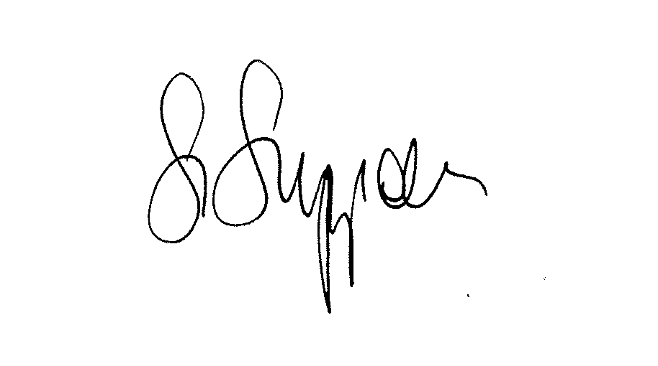
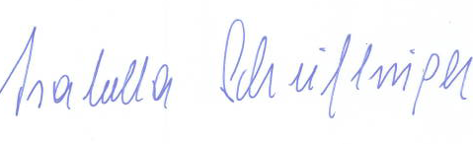

Mag. Siegfried Suppan  Anwalt für Menschen mit Behinderungen  Steiermark - Vorsitzender | Magª. Isabella Scheiflinger  Anwältin für Menschen mit Behinderungen  Kärnten - Stv. Vorsitzende

